“JUGAMOS CON LAS REGLETAS EN TRES DIMENSIONES A LO GRANDE”
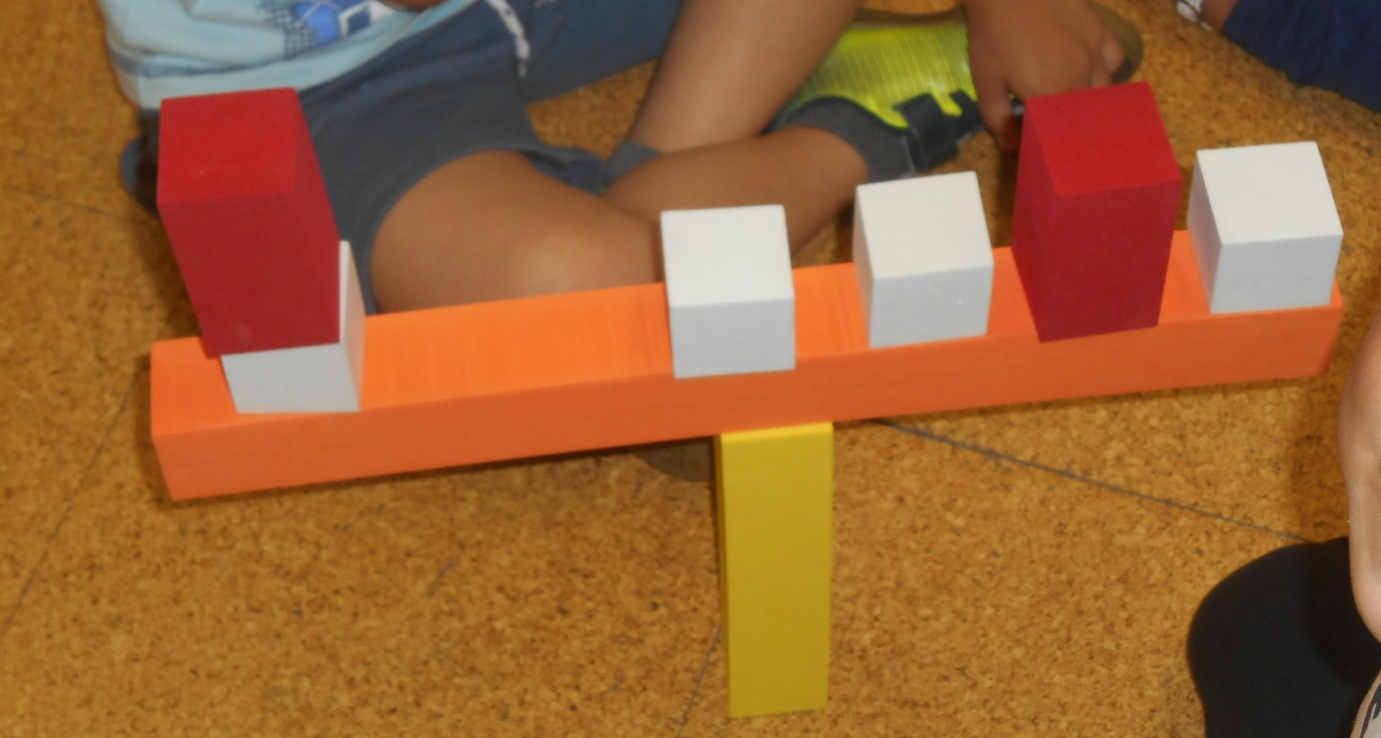

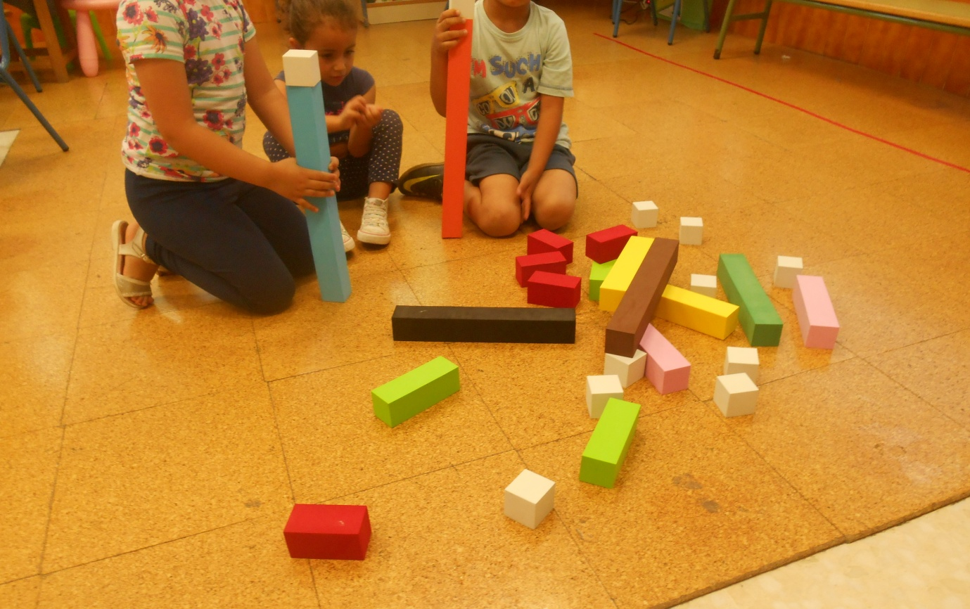

MOMENTO DE JUEGO LIBRE: JUGAMOS A PRODUCIR COSAS CADA VEZ MÁS CREATIVAS (UNA CASA, UNA SERPIENTE, UNA ESCALERA,…).
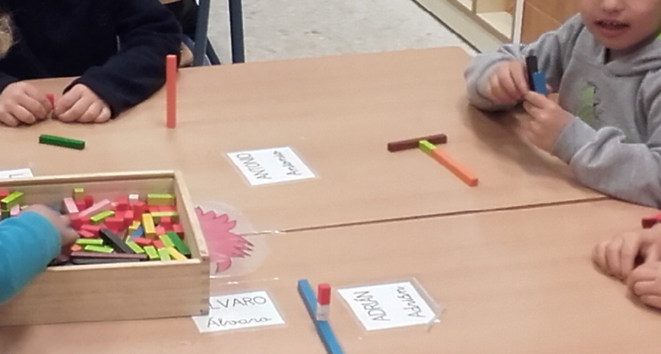

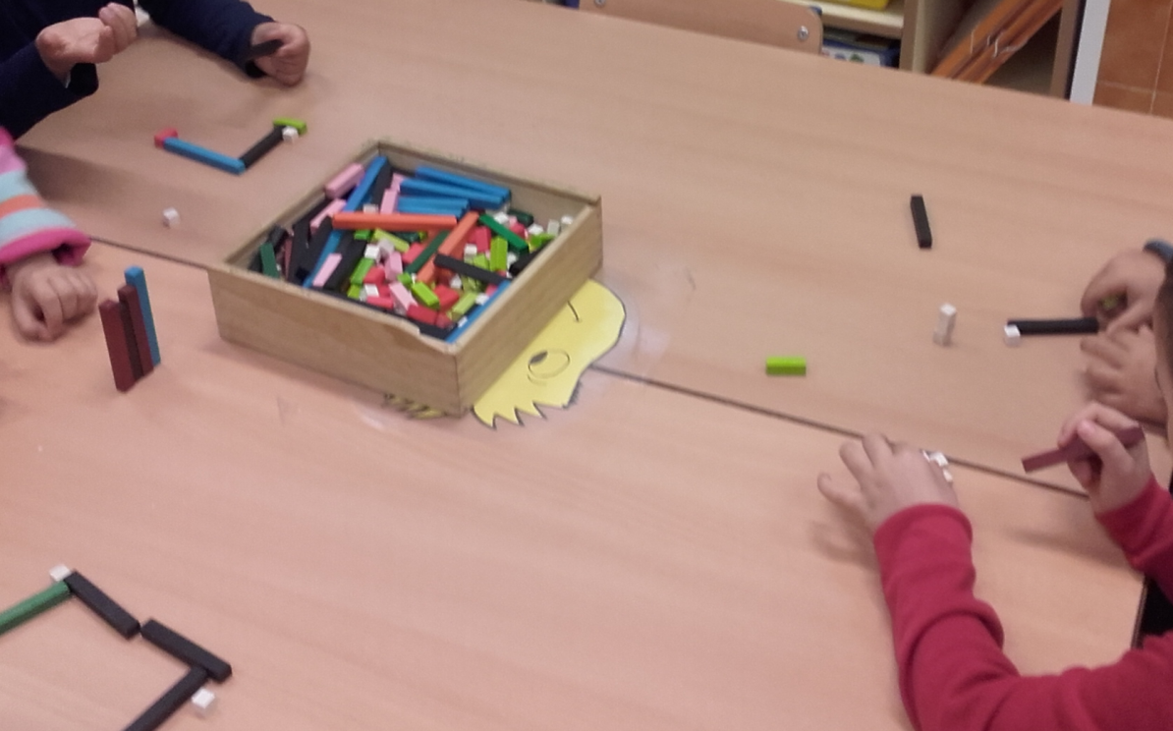

SESIÓN DIRIGIDA POR LA MAESTRA: JUGAMOS A DISCRIMINAR LAS REGLETAS SEGÚN EL COLOR. DESPUÉS, INRODUCIMOS LA NEGACIÓN ( REGLETAS QUE NO SEAN NARANJAS,..).
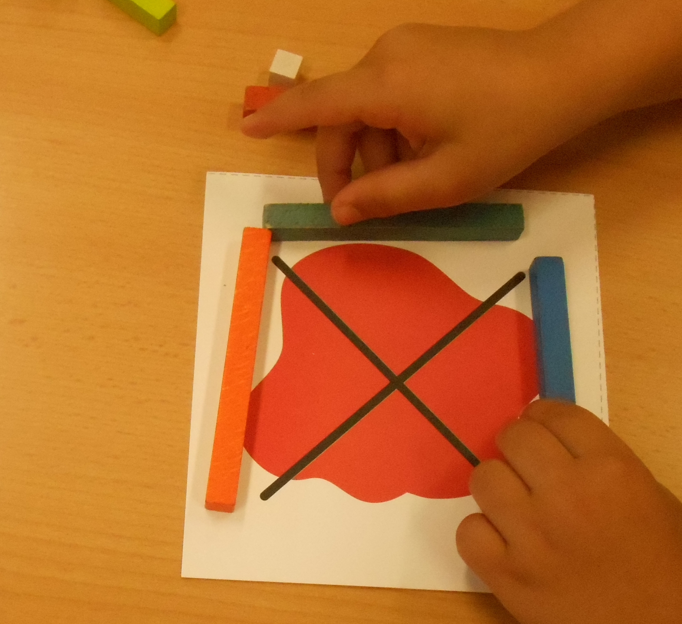

MOMENTO DE JUEGO LIBRE: REPRODUCIMOS LA FORMA ESTABLECIDA.

